Braas Turmalin Kastanie Mansard-Ortgangziegel halb rechts

BMI Deutschland BRAAS

Eigenschaften

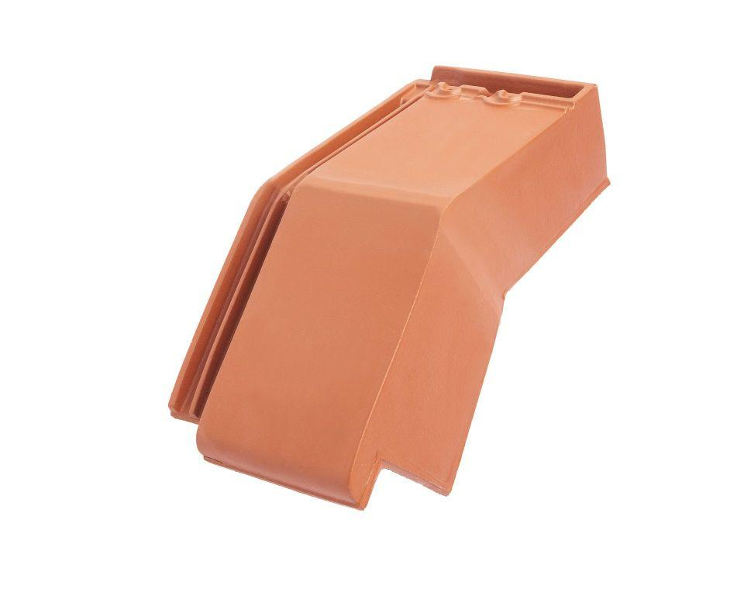

GTIN:

4019503130554

HAN:

07414106

Art Formziegel

Mansard-Ortgangziegel

Farbton

braun

Format

Halber Ziegel

Oberfläche

glasiert

Breite (mm)

175,00

Länge (mm)

475,00

Ausrichtung

rechts

Farbtonbezeichnung Hersteller

Kastanie